CKV- Simon van Hasselt huiswerk: maak een kunst kwartet. Zoek vier verschillende afbeeldingen van de twee kunstenaars /onderwerpen die op dit vel staan en plak ze op. Zoek de namen van de kunstwerken op en schrijf ze in de goede volgorde op de juiste kaartjes. Elk kwartet geef je één achtergrondkleur. | Stonehenge Vruchtbaarheidsbeeldjes Veenlijken  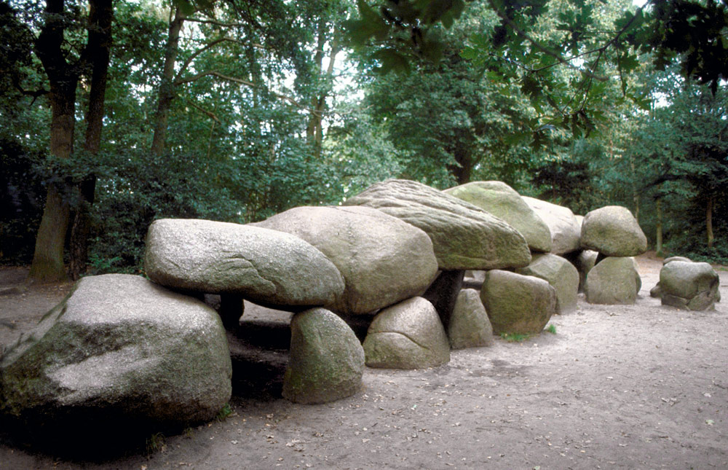  Oudheid: hunnebed | Hunnebed Vruchtbaarheidsbeeldjes Veenlijken  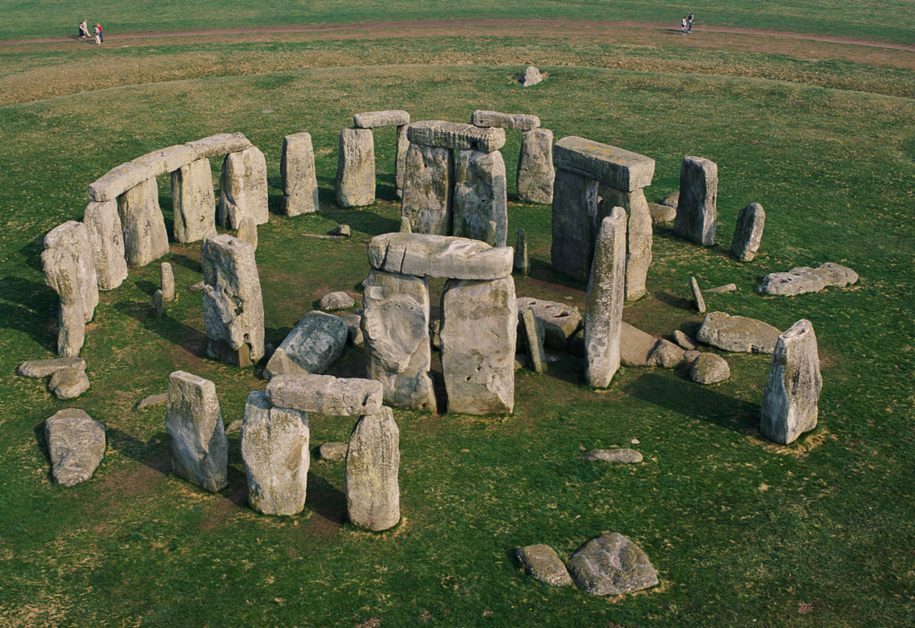  Oudheid: Stonehenge
Stonehenge Hunnebed Veenlijken  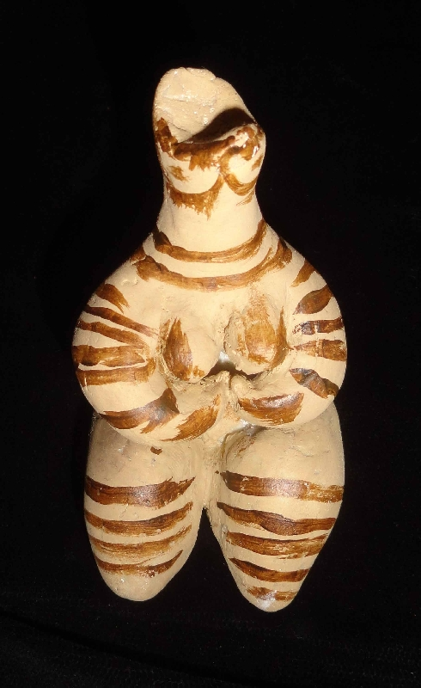  Oudheid: vruchtbaarheidsbeeldjes | Stonehenge Vruchtbaarheidsbeeldjes Hunnebed  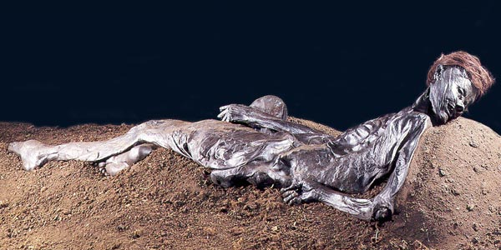  Oudheid: veenlijken | Sphinx masker van toetankamon hiergliefen  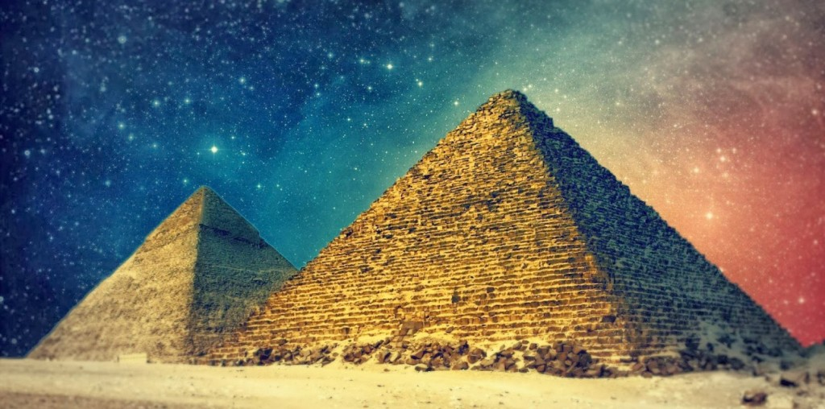  Egypte: piramides
Piramide masker van toetankamon hiergliefen  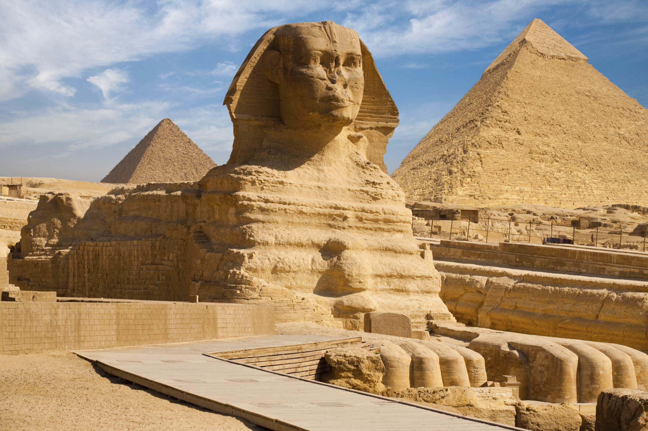  Egypte: sphinx | Sphinx Piramide hiergliefen  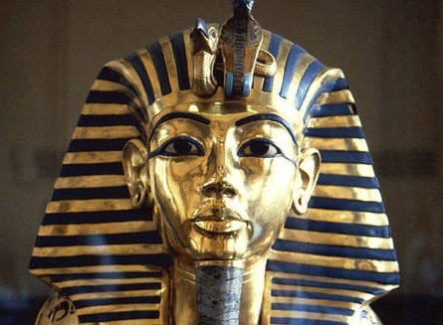  Egypte: masker van Toetankamon | Sphinx masker van toetankamon Piramide  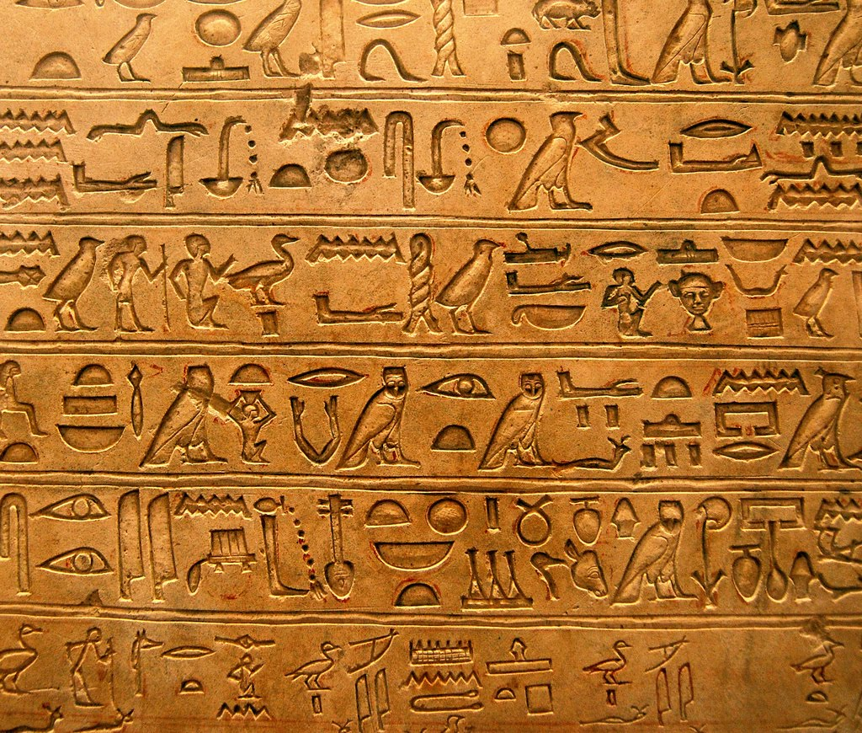  Egypte: hierogliefen

